COSA E’ UNA RELAZIONE
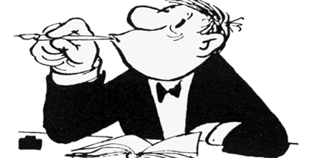
Il nucleo di tutte le Scienze sono gli esperimenti, cioè osservazioni e misure che ci permettono di capire come sono fatti i fenomeni naturali. Ma se una persona facesse un esperimento, anche se bellissimo… non servirebbe a nulla se non lo mostra agli altri! Perciò è necessario che ad ogni esperimento segua una relazione, cioè un rapporto dettagliato su quello che è stato fatto e su ciò che è stato ottenuto.
Una cosa da tener presente è una relazione ha uno scopo duplice: non solo rendere chiaro cosa è stato fatto e che conclusioni sono state raggiunte ma anche permettere che gli altri scienziati possano riprodurre l’esperimento per confermare o meno i risultati. Infatti, affinché le scoperte di un certo esperimento siano accettate da tutti gli altri scienziati è necessario che esso possa essere ripetuto da altri gruppi di ricercatori in altre parti del mondo. Solo se l'esperimento "riesce" a tutti i suoi risultati sono presi per buoni.
La relazione perciò è un documento che descrive l’esperimento eseguito in modo che gli altri possano capire perché è stato fatto, come e con quali strumenti sono state eseguite le misure, quali valori sono stati misurati e quali conclusioni sono state tratte. Ecco qua lo schema di una relazione:
Essa deve avere un Titolo , Autore e la Data di consegna della relazione.
Scopo: deve dichiarare qual è l’obbiettivo dell’esperimento, cioè cosa vogliamo dimostrare attraverso di esso.
Strumenti: deve specificare gli strumenti usati. Per ogni strumento deve essere indicata la sensibilità, la portata massima e la portata minima.
Metodo di misura: deve descrivere con precisione come è stata eseguita la misura, indicando ogni operazione fatta. Questa è la parte più importante! Stai attento ad indicare esattamente tutto ciò che hai fatto per eseguire la misura.
Problemi riscontrati durante la misura: se hai trovato delle difficoltà nell’eseguire le misure lo devi dire, così come devi dire come li hai risolti.
Tabella dei dati: le misure ottenute, con i loro errori, devono essere messe in una Tabella! Infatti, la Tabella è il modo universale con cui gli scienziati presentano le proprie misure.
Grafico dei dati: Spesso, per maggior chiarezza, le misure devono essere disposte in un Grafico in modo da illustrare visivamente la loro reciproca relazione.
Analisi dei dati: misure prese e lasciate lì non servono a niente! Bisogna analizzarle per poi trarne le conclusioni.
Conclusioni: alla fine, bisogna arrivare ad una conclusione! Cosa ha dimostrato quest’esperimento? Bisogna scriverlo!

Adesso per completare l’argomento, leggete cosa dice al riguardo un libro di Fisica.

